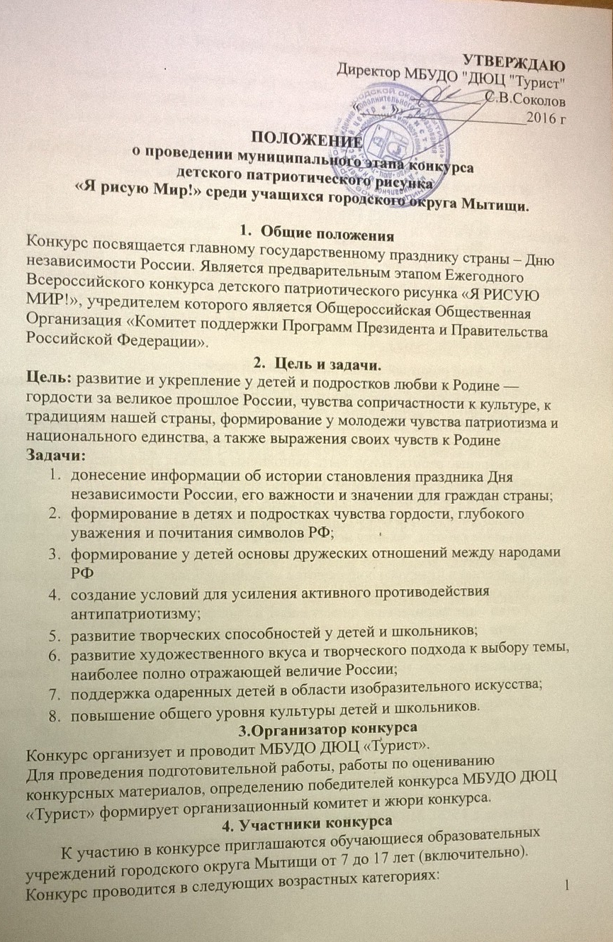
1-я группа от 7 до 9 лет;
2-я группа от 10 до 12 лет
3-я группа от 13 до 15 лет;
4-я группа от 16 до 17 лет.

5. Условия участия и требования к конкурсным работам
В Конкурсе участвуют работы по следующим номинациям:
- «Дети России за мир»
- «Государственные Символы России»
- «Моя Великая Родина»
- «Россия и Крым - вместе навсегда!»
- «Я, ты, он, она - вместе - целая страна! Вместе - дружная семья!»
- «С чего начинается Родина?»
- «Москва – столица нашей Родины»
- «Я и моя семья»
- «Мой родимый город, мой родимый край»
От одного автора на Конкурс принимается только одна работа в номинации. Но каждый участник может участвовать во всех номинациях.
Размер работы не должен превышать лист размером 297х420 см (формат A3). Меньшие размеры допускаются любых стандартных форматов.
Конкурсные работы могут быть выполнены в любых графических и живописных техниках в виде художественных рисунков, рисунков - коллажей с использованием различных материалов.
Каждая работа должна быть промаркирована на обратной стороне (указать название работы, технику исполнения, ФИО участника конкурса, возраст, школа или иное учреждение, класс, контактный телефон участника)
К участию в Конкурсе допускаются индивидуальные и коллективные работы.
Конкурс проходит в 2 этапа:
1 этап - предварительная оценка работ в электронном виде.
2 этап - оценка оригиналов работ, прошедших первый этап.
Предоставление творческих работ на Конкурс означает автоматическое согласие автора работы и его официального представителя с условиями Конкурса и с правом организатора обработки персональных данных.
Работы отправляются в сканированном виде по электронной почте на адрес: dushex 15@ mail.ru с пометкой «Конкурс «Я рисую Мир». Обязательно представление скана с лицевой и обратной стороны работы.
После подведения итогов 1-го этапа, победители всех номинаций и возрастных групп предоставляют оригиналы работ для участия во втором этапе по почте или личной явкой по адресу: 141008 МО г. Мытищи ул. Лётная д.15/20, МБУДО ДЮЦ «Турист».
Вместе с конкурсной работой необходимо наличие печатной Заявки (Приложение 1)

5. Критерии оценки конкурсных работ

- соответствие номинациям Конкурса
- раскрытие содержания темы художественными средствами
- техничность и мастерство выполнения
- образная выразительность
- оригинальность

6. Порядок награждения победителей
Определение победителей происходит путем подсчета среднего количества баллов, набранных при оценке жюри на каждом этапе по указанным критериям.
По итогам 2-го этапа будут определены победители, занявшие первое, второе и третье место в каждой номинации и возрастной группе.
Победители награждаются Дипломами 1,2 и 3 степени.
Работы победителей будут направлены на Всероссийский этап конкурса «Я рисую Мир».

7. Сроки и порядок проведения конкурса
К участию в конкурсе допускаются работы, присланные до 22 апреля 2016 года включительно.
Оценка работ участников 1-го этапа конкурса осуществляется жюри с 25 по 26 апреля 2016 года.
Представление оригиналов работ для 2-го этапа конкурса проводится с 27 по 30 апреля 2016 года. Их оценка жюри производится со 02 по 06 мая.
Итоги конкурса будут опубликованы на сайте МБУДО ДЮЦ «Турист» www.dc-tur.ru.
Жюри Конкурса проводит оценку конкурсных материалов, оставляет за собой право не определять лучшие работы в случае несоответствия выдвинутым требованиям; организует передачу работ победителей на последующий всероссийский этап.
Решение жюри пересмотру не подлежит.
Оригиналы работ победителей участникам не возвращаются.

8. Контактная информация
8.1. Координация проведения конкурса осуществляется педагогом организатором ДЮЦ «Турист» (Волынкиной Ириной Викторовной), контактный телефон +79199604889, электронная почта:dushex 15@ mail.ru
8.2. Официальный адрес МБУДО ДЮЦ «Турист»: 141008 МО г. Мытищи ул. Лётная д.15/20. Официальный сайт www.dc-tur.ru

Приложение №1
Заявка на участие
в открытом конкурсе
детского патриотического рисунка
«Я рисую Мир!»
среди учащихся городского округа Мытищи.

ФИО участника | ФИО руководителя, должность | Школа, класс | Дополнительное учреждение, объединение (если есть) | Контактный телефон, e-mail руководителя

